INFORME TÉCNICO DE SEGURIDAD Y SALUD OCUPACIONAL

Para: Ing. Susana Valencia
DIRECTORA DE TALENTO HUMANO (E)

Asunto: EN EL TEXTO

Fecha: 18 de Agosto de 2017

Número: SSO - 51

I. INTRODUCCIÒN
El presente Informe Técnico de Seguridad y Salud Ocupacional, tiene como finalidad de informar a usted sobre las capacitaciones que se ha realizado al personal bajo el Régimen de Código de Trabajo, referente a “Lumbalgias – Riesgos Ergonómicos: Levantamiento Manual de Cargas y Pausas Activas”.
II. MARCO LEGAL
Reglamento de Seguridad y Salud de los Trabajadores y Mejoramiento del Medio Ambiente de Trabajo Decreto Ejecutivo 2393
ART. 11. OBLIGACIONES DE LOS EMPLEADORES | ART. 13. OBLIGACIONES DE LOS TRABAJADORES
1.- Instruir al personal a su cargo sobre los riesgos específicos de los distintos puestos de trabajo y las medidas de prevención adoptar. | 2.- Asistir a los cursos sobre control de desastres, prevención de riesgos, salvamento y socorrismo programados por la empresa u organismos especializados del sector público.

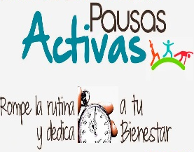
III. CAPACITACIÒN
Día | LUNES 24 DE JULIO DE 2017
Hora | 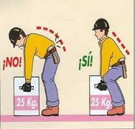  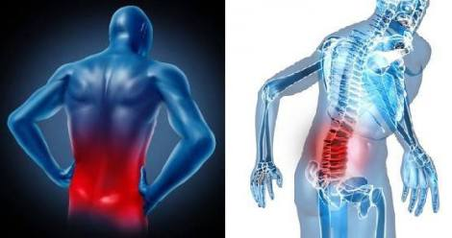  7:30 AM – 8:30 AM
Lugar | Sala Legislativa
Dirigido | DIRECCIÓN DE OBRAS PÚBLICAS  - Conductores de vehículos pesados  - Operadores de maquinaria pesada  - Supervisores y ayudantes de maquinaria  - Albañiles y ayudantes de albañil * Personal del Ing. Fausto Cabrera  DIRECCIÓN ADMINISTRATIVA  - Conductores de vehículos livianos  - Despachador de combustible  - Controlador operacional
Instructores | - MSc. Gladys Molina Romero – Analista de SSO  - Dra. Fernanda Pilaguano – Médico General
Temario | LUMBALGIA  1.-Introducciòn – Concepto de Lumbalgia  2.- Factores de riesgos  3.- Clasificación y Diagnóstico  4.- Signos de alarma  5.- Prevención  6.- Rehabilitación  7.- Tratamiento  8.- Dolor lumbar  9.- Exámenes complementarios –Reposo – Rehabilitación – Actividad física – Tratamiento  RIESGOS ERGONÓMICOS – LEVANTAMIENTO MANUAL DE CARGAS Y PAUSAS ACTIVAS  1.- Manipulación manual de cargas  2.- Peso ideal para cargas  3.- Sobre esfuerzos  4.-Levantamiento y traslado de carga  5.- Acercamiento de carga  6.- Sujetar con seguridad la carga  7.- Giros con cargas  8.-Craga que supera el limite  9.- Pausas Activas
Total de personas capacitadas | - 73 Personas Capacitadas

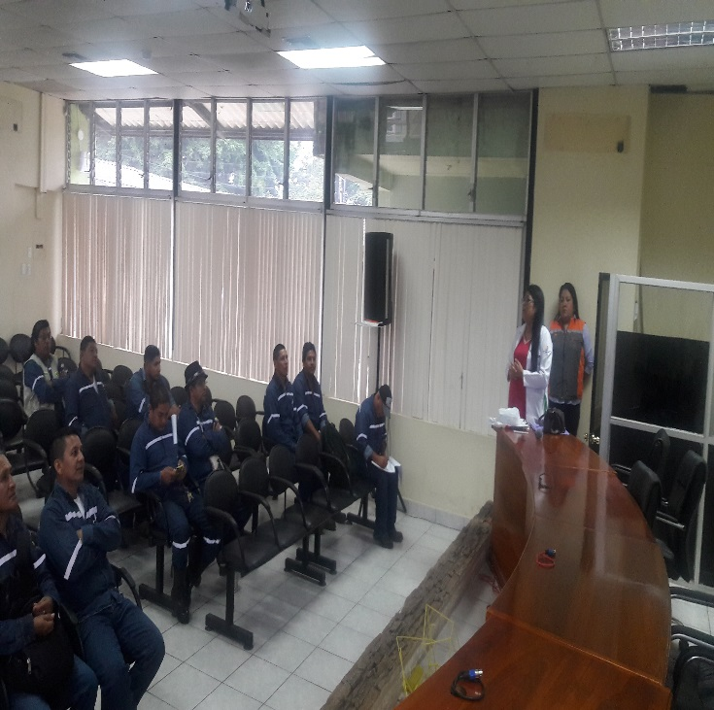
“LUMBALGIA & RIESGOS ERGONÓMICOS – LEVANTAMIENTO MANUAL DE CARGAS Y PAUSAS ACTIVAS”
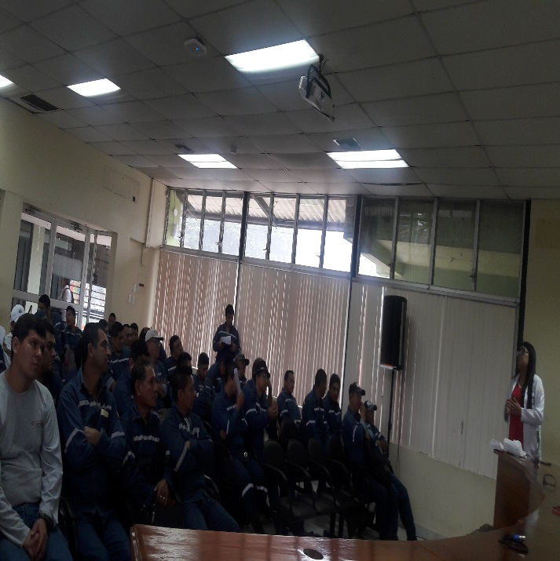

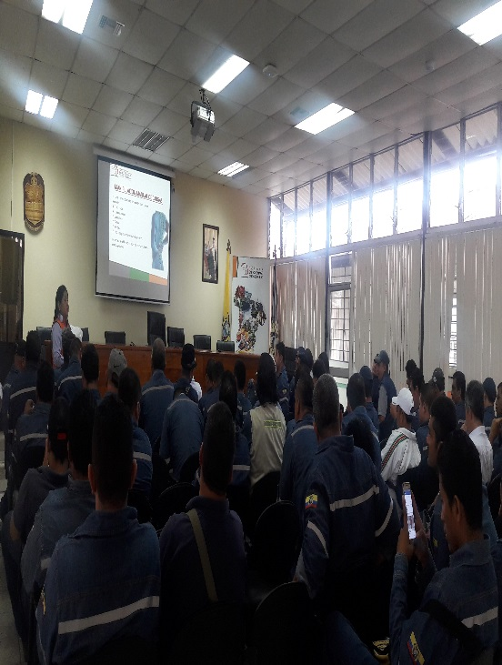
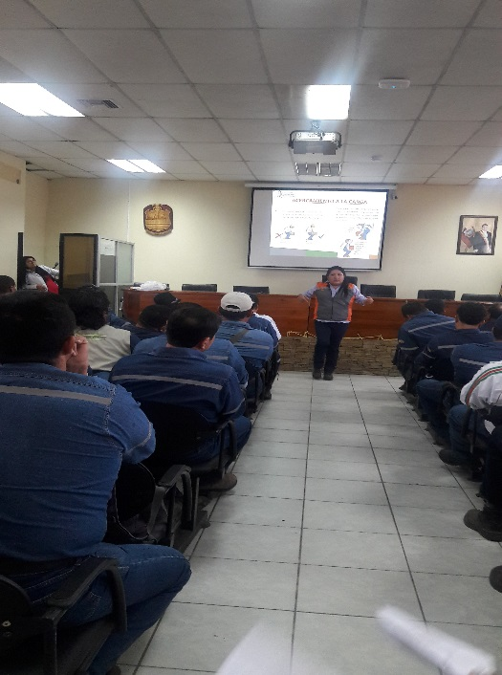
TRASLADO DE CARGA
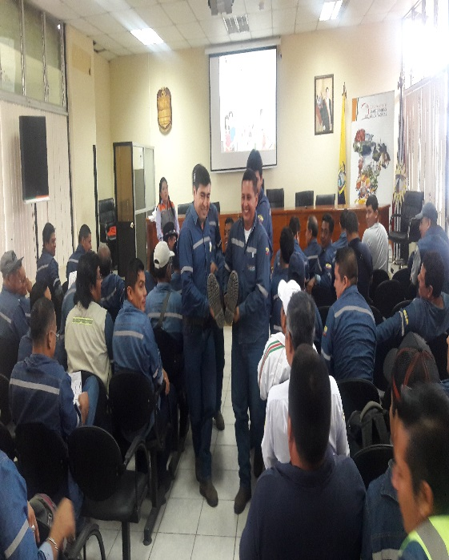

EJERCICIOS DE PAUSAS ACTIVAS
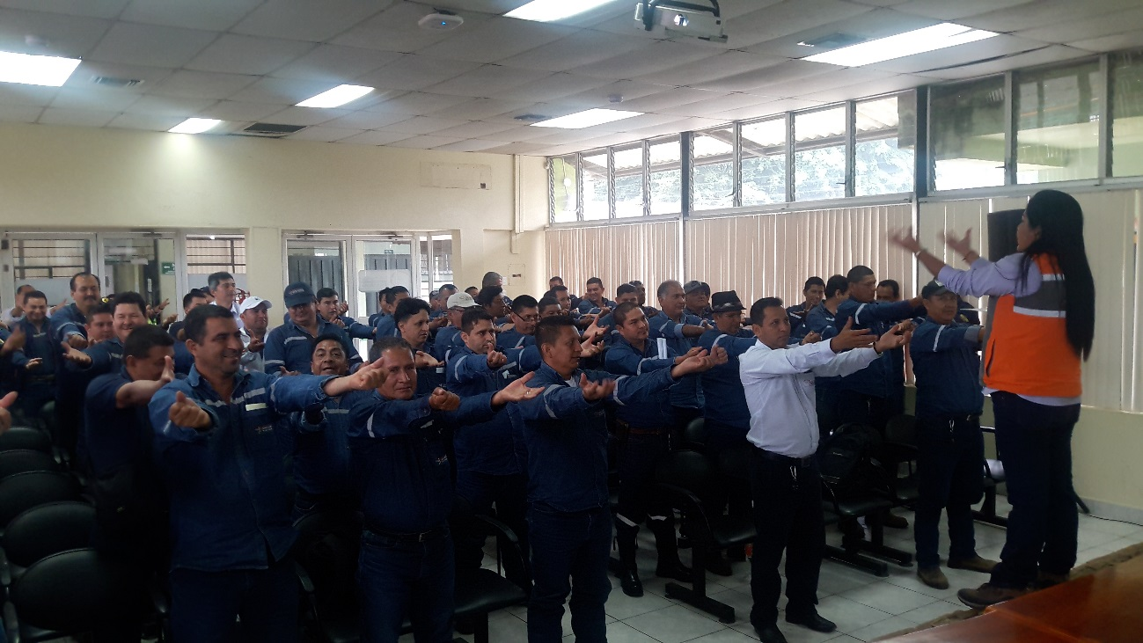
EVALUACIÓN DE LA CAPACITACIÓN
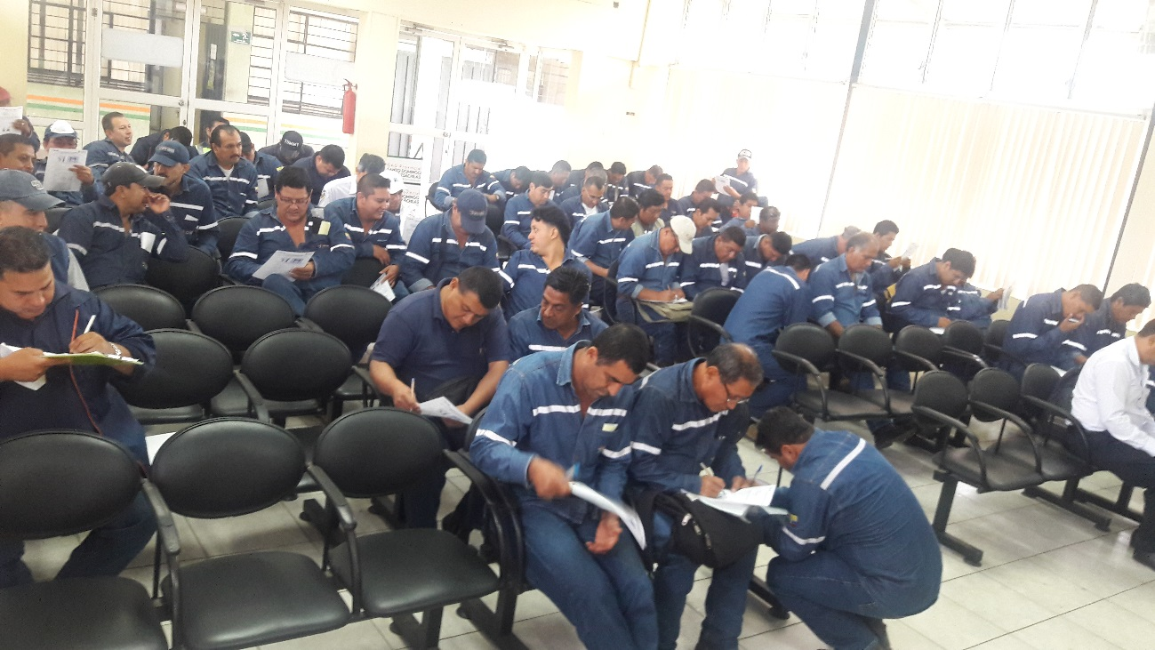

Día | MARTES 25 DE JULIO DE 2017
Hora | 14:00 PM – 15:30 PM
Lugar | Viveros
Dirigido | DIRECCIÓN AMBIENTAL Y DESARROLLO ECONÒMICO  - Ayudantes de Cultivos
Instructores | - MSc. Gladys Molina Romero – Analista de SSO  - Dra. Fernanda Pilaguano – Médico General
Temario | LUMBALGIA  1.-Introducciòn – Concepto de Lumbalgia  2.- Factores de riesgos  3.- Clasificación y Diagnóstico  4.- Signos de alarma  5.- Prevención  6.- Rehabilitación  7.- Tratamiento  8.- Dolor lumbar  9.- Exámenes complementarios –Reposo – Rehabilitación – Actividad física – Tratamiento  RIESGOS ERGONÓMICOS – LEVANTAMIENTO MANUAL DE CARGAS Y PAUSAS ACTIVAS  1.- Manipulación manual de cargas  2.- Peso ideal para cargas  3.- Sobre esfuerzos  4.-Levantamiento y traslado de carga  5.- Acercamiento de carga  6.- Sujetar con seguridad la carga  7.- Giros con cargas  8.-Craga que supera el limite  9.- Pausas Activas
Total de personas capacitadas | - 6 Personas Capacitadas
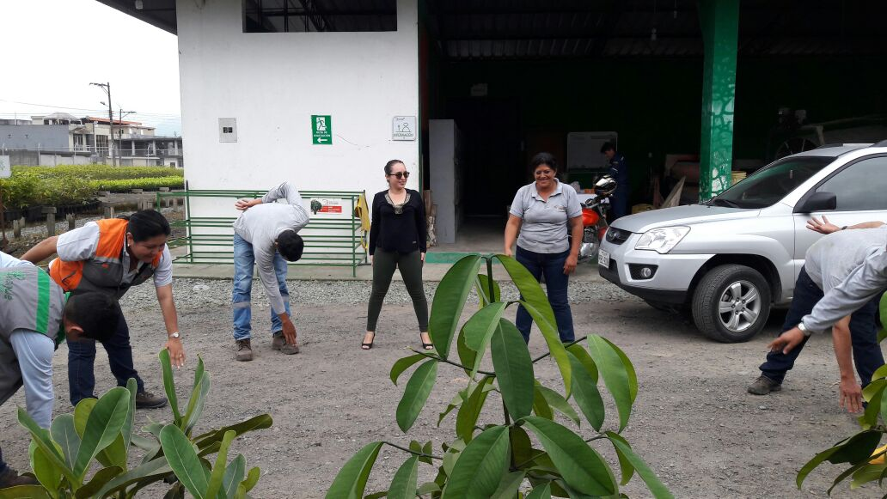

Día | MIÉRCOLES 26 DE JULIO DE 2017
Hora | 8:00 am – 10:00 am
Lugar | Vía Quito Tramo Unión del Toachi
Dirigido | DIRECCIÓN DE OBRAS PÚBLICAS  - Ayudantes de Cuadrilla  * Personal Operativo: Ing. Daniel Moreira e Ing. Marco Silva
Instructores | - MSc. Gladys Molina Romero – Analista de SSO  - Dra. Fernanda Pilaguano – Médico General
Temario | LUMBALGIA  1.-Introducciòn – Concepto de Lumbalgia  2.- Factores de riesgos  3.- Clasificación y Diagnóstico  4.- Signos de alarma  5.- Prevención  6.- Rehabilitación  7.- Tratamiento  8.- Dolor lumbar  9.- Exámenes complementarios –Reposo – Rehabilitación – Actividad física – Tratamiento  RIESGOS ERGONÓMICOS – LEVANTAMIENTO MANUAL DE CARGAS Y PAUSAS ACTIVAS  1.- Manipulación manual de cargas  2.- Peso ideal para cargas  3.- Sobre esfuerzos  4.-Levantamiento y traslado de carga  5.- Acercamiento de carga  6.- Sujetar con seguridad la carga  7.- Giros con cargas  8.-Craga que supera el limite  9.- Pausas Activas
Total de personas capacitadas | - 11 Personas Capacitadas
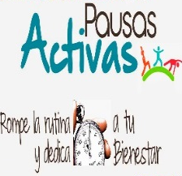

Día | JUEVES 27 DE JULIO DE 2017
Hora | 7:30 am – 8:30 am
Lugar | Sala Legislativa
Dirigido | DIRECCIÓN ADMINISTRATIVA  - Talleres  - Ayudantes de servicios de limpieza  - Técnico de electricidad y Ayudantes de mantenimiento  - Ayudantes de Bodega y Proveeduría  - Mensajero  - Guardia de Seguridad
Instructores | - MSc. Gladys Molina Romero – Analista de SSO  - Dra. Fernanda Pilaguano – Médico General
Temario | LUMBALGIA  1.-Introducciòn – Concepto de Lumbalgia  2.- Factores de riesgos  3.- Clasificación y Diagnóstico  4.- Signos de alarma  5.- Prevención  6.- Rehabilitación  7.- Tratamiento  8.- Dolor lumbar  9.- Exámenes complementarios –Reposo – Rehabilitación – Actividad física – Tratamiento  RIESGOS ERGONÓMICOS – LEVANTAMIENTO MANUAL DE CARGAS Y PAUSAS ACTIVAS  1.- Manipulación manual de cargas  2.- Peso ideal para cargas  3.- Sobre esfuerzos  4.-Levantamiento y traslado de carga  5.- Acercamiento de carga  6.- Sujetar con seguridad la carga  7.- Giros con cargas  8.-Craga que supera el limite  9.- Pausas Activas
Total de personas capacitadas | - 22 Personas Capacitadas
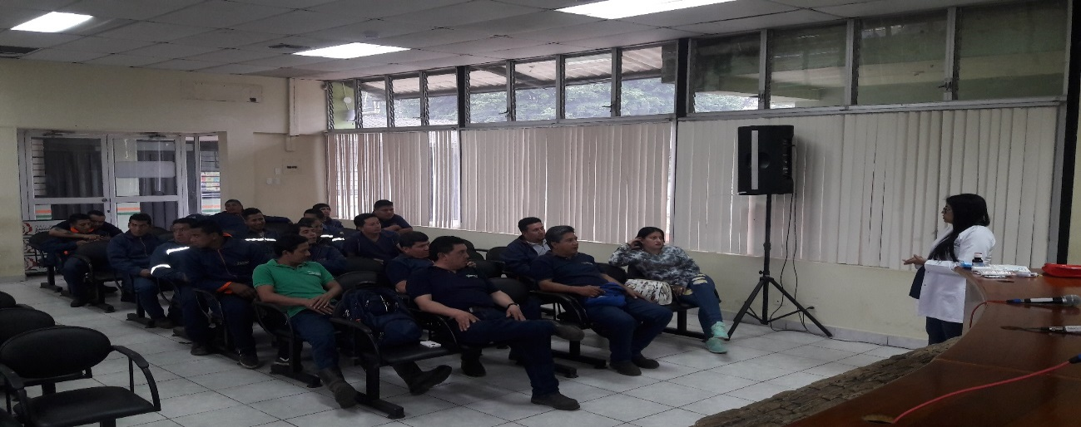
IV. REPRESENTACIÒN PORCENTUAL DEL PERSONAL OPERATIVO DE CÒDIGO DE TRABAJO Y LOSEP QUE ASISTEN A LA CAPACITACIÒN
DIRECCIÓN | Nº PERSONAS CAPACITADAS
DIRECCIÒN DE OBRAS PÚBLICAS  DIRECCIÒN ADMINISTRATIVA / SERVICIOS GENERALES | 73
DIRECCIÒN AMBIENTAL | 6
DIRECCIÒN DE OBRAS PÚBLICAS  ING. MARCO SILVA | 11
DIRECCIÒN ADMINISTRATIVA  UNIDAD DE TALLERES | 22
TOTAL | 112

V.- CONCLUSIÓN DE EVALUACIÓN
- De un total de 101 evaluados se obtuvieron los siguientes resultados:
CRITERIOS DE EVALUACION |  | NOTAS
10 | Excelente | 8
9-8 | Muy Bueno | 73
7-6 | Suficiente | 15
5 | Aceptable | 1
4-1 | Insuficiente | 4

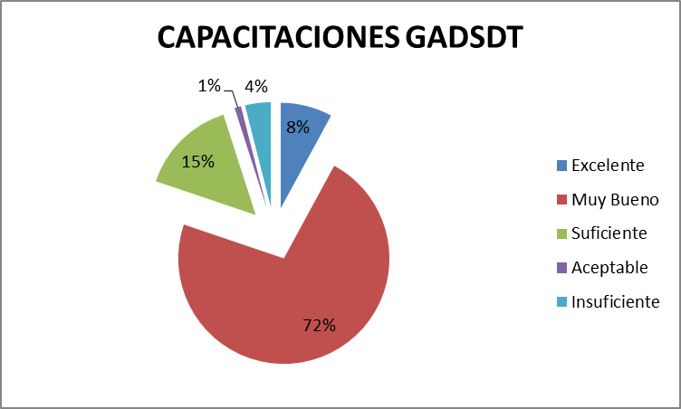
Se puede evidenciar que la evaluación aplicada al Personal de Código de Trabajo del GADSDT se pudo obtener el 8% con Excelente, 72 % con Muy Bueno y únicamente el 4% con Insuficiente; por lo que podemos evidenciar la capacitación brindada al personal fue satisfactoria.
Nota/ Se anexa copias del Registro de Asistencia y las Evaluaciones.

Particular que ponemos en su conocimiento para los fines pertinentes.

Atentamente,

Ing. MSc. Gladys Molina Romero  ANALISTA DE SEGURIDAD Y SALUD OCUPACIONAL | Dra. Fernanda Pilaguano  MÈDICO GENERAL

